仪器设备购置技术参数要求确认单
产品名称 | 办公椅 |  | 申购信息
参考品牌型号(选填) |  | 升降式椅子
主要用途描述：
参数要求：防静电椅座，坐感舒适、污染低、平整、色泽美观;底 座：合金电镀椅脚，最大承重达250KG； 脚轮：采用台湾合资的尼龙双轴脚。 GB/T3325-1995金属家具通用技术条件规定 QB/T2280-1996《转椅》 GB/T17927-1999《软体家具 弹簧软床垫和沙发抗引燃性的评定》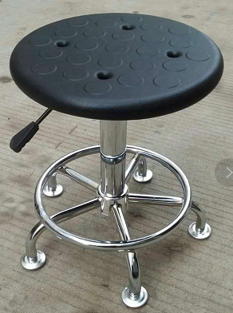179张

